Sucha Beskidzka, dnia 08.09.2022 r.
WE.272.18.2022
Wszyscy zainteresowani

- Zamawiający udziela odpowiedzi na zadane pytania do treści specyfikacji warunków zamówienia.

Zestaw pytań nr 1:

Czy Zamawiający dopuści w postępowaniu: Dostawa pomocy dydaktycznych do pracowni zawodowych Zespołu Szkół im. Wincentego Witosa w Suchej Beskidzkiej produkty o poniższych parametrach?

Cześć nr 1 – Doposażenie pracowni turystycznej w ZS im. W. Witosa-sprzęt nagłaśniający

Pozycja nr 1

Mobilny system PA z zasilaniem bateryjnym + 2 mikrofony bezprzewodowe do ręki
- Mobilny 8-calowy system PA z zasilaniem bateryjnym, odtwarzaczem audio, Bluetooth i mikrofonami bezprzewodowymi
- Przenośny system PA all-in-one do użytku mobilnego
- Idealny do zastosowań niezależnych od sieci i bezprzewodowych, np. na imprezach sprzedażowych, wykładach i salach gimnastycznych
- 3-kanałowy mikser mocy
- 2-drożny system bass-reflex
- Odtwarzacz MP3 z gniazdem kart SD, wejściem USB i pilotem na podczerwień
- Zintegrowane przesyłanie strumieniowe dźwięku Bluetooth dla smartfonów i tabletów
- Klucz USB UWM-2HH z 2 mikrofonami UHF dostępny jako akcesorium
- Port USB może być również używany do ładowania urządzeń mobilnych
- 1 dodatkowy akumulator można doposażyć na okres do 8 godzin pracy
- Zintegrowane automatyczne ładowanie akumulatora i wskaźnik stanu
- 2 kanały wejściowe mono mic/hi-Z instrument z regulowanym efektem echa
- 1 kanał wejściowy stereo dla źródeł sygnału liniowego m.in. odtwarzacze CD i notebooki
- Wspólny 2-pasmowy korektor dla wysokich i niskich tonów
- Lekka czarna plastikowa obudowa z metalową kratką i uchwytem do przenoszenia
- Kołnierz do montażu statywu głośnikowego
- Odtwarzacz muzyki
- Sterowanie za pomocą pilota na podczerwień w zestawie; Wbudowany Bluetooth
- Bluetooth: Użyj zasięgu działania do 10 m
- Pilot
- Użyj zasięgu działania do 10m
Waga: 8,07 kg
Zasilanie: 100-240 V AC, 50/60 Hz lub 12 V prądu stałego
Pobór mocy: 65 W
Podłączenie zasilania: Wejście sieciowe Złącze IEC (M) Wersja montażowa Przewód zasilający z wtykiem bezpieczeństwa (w zestawie)
Wbudowana bateria/akumulator
Moc znamionowa: 40 W RMS
Moc programu: 60 W
Czułość: 90dB (1W/1m)
Maks. SPL: 106 dB
Elementy sterujące: sterowanie efektem „ECHO”, odtwarzacz audio
Dioda LED stanu: moc, szczyt, mikrofon, wskaźnik poziomu baterii, parowanie
Złącza:
Wejście: 1 x linia przez gniazdo 3,5 mm (stereo) w wersji montażowej
Wejście: 1 x linia przez stereo RCA
Wejście: 2 x Mic/Hi.Z. przez 3-pinowe gniazdo kombinowane XLR/6.35mm jack (F) (wersja montażowa)
Kanały wejściowe: 1 x stereo przez wtyk RCA lub jack lub odtwarzacz, sterowanie kanałem za pomocą pokrętła
2 x mono z mikrofonem Hi.Z. przełącznik przez 3-pinowe gniazdo kombinowane XLR/6,35 mm jack (F) (wersja montażowa), sterowanie kanałem za pomocą pokrętła
Kanały: Wyjście główne: 1 x stereo, sterowanie kanałem za pomocą pokrętła obrotowego, 2-pasmowy korektor tonów
Dostępne nośniki pamięci: urządzenia USB/karty SD max. 32 GB (FAT 32)
Głośniki: 1 x głośnik niskotonowy (8") ok. 20 cm
1 x głośnik wysokotonowy
Port USB: Typ A
Typ głośnika: Kompaktowy głośnik w obudowie; Bezprzewodowy system PA
Kolor czarny
Wymiary:
Szerokość: 27 cm
Głębokość: 29 cm
Wysokość: 42 cm
Waga: 7,75 kg
Paczka baterii
Typ akumulatora: 1 x litowo-jonowy 11,1 V, 4000 mAh, 44,4 Wh
Akumulator: Praca na baterii do 4h w zależności od używanego programu
Czas ładowania 4h
Odtwarzacz muzyki
Sterowanie: w zestawie pilot na podczerwień; Wbudowany Bluetooth
Odtwarzacz audio: USB + SD + Bluetooth
Format: MP3, WMA; WAV
Pasmo częstotliwości: 2,4 GHz
Zasięg: 10 m Bluetooth
Pilot
Bateria: 1 x bateria guzikowa 3.0 V CR2025 litowo-manganowa
Zasięg: 10 m
Zestaw mikrofonów bezprzewodowych USB
- Zestaw akcesoriów do kompatybilnych produktów OMNITRONIC
- Zestaw składający się z odbiornika USB i 2 mikrofonów bezprzewodowych
- Akcesoria pasujące do kompatybilnych produktów Omnitronic, takich jak WAMS-08BT MK2, COMBO-160BT
- Praca ze stałymi częstotliwościami UHF
- Automatyczne parowanie
- Bez licencji i zatwierdzony w UE
- Użyj zasięgu działania do 30m

Zestaw mikrofonów bezprzewodowych USB z dwoma mikrofonami ręcznymi
Typ: zestaw bezprzewodowy
Pasmo częstotliwości: UHF 863 - 865 MHz
Wybór częstotliwości: stałe częstotliwości
Moc wyjściowa RF: 10 mW
Stabilność częstotliwości: ± 0,01 %
Zasięg: 30 m
Odbiorca
Zasilanie: 5 V DC 500 mA
Podłączenie zasilania: Wejście sieciowe USB, typ A
Mikrofon
Zasilanie: 3 V DC
Podłączenie zasilania: bateria/akumulator
Typ kapsułki: Dynamiczny
Bateria: 2 x Mignon (AA) (brak w zestawie)
Częstotliwość nośna: 863,3 MHz; 865 MHz
Przełącznik: włącznik/wyłącznik
Wymiary:
Długość: 25 cm
Średnica: Ø 5 cm
Waga: 320g

Dynamiczny mikrofon
Mikrofon dynamiczny z przełącznikiem on/off. W komplecie kabel o długości 4,5 m wyposażony w złącza XLR męski / XLR żeński.
Rodzaj | Dynamiczny
Charakterystyka kierunkowa | nerkowa
Pasmo przenoszenia | 80 - 15000 Hz
Impedancja znamionowa | 500 Ω + / - 30% @ 1kHz
Max. SPL | 145 dB
Złącze | 3-pin XLR
Wymiary | 50 x 169 mm
Waga | 245g
Akcesoria | 4.5 m kabel w zestawie

Przewód, kabel mikrofonowy XLR żeński / XLR męski 6 m

Po analizie dostępności oraz terminu dostawy producenci wskazują, że może wystąpić problem z dostępnością produktów, wynikający w szczególności z zaburzeń wynikających z aktualnej sytuacji rynkowej (w dalszym ciągu przerwane łańcuchy dostaw, nie pewne dostawy, brak możliwości potwierdzenia terminu dostawy, wpływ agresji rosyjskiej na Ukrainie i konsekwencje z tym związane, etc.). Prosimy o wyrażenie zgody na uznanie za równoważny proponowanych produktów, których parametry posiadają podobne funkcjonalności do tych, jakie występują w opisie przedmiotu zamówienia.

Odpowiedź: Zamawiający uzna jako równoważne.

Cześć nr 3 - Doposażenie pracowni turystycznych i geografii turystycznej w ZS im. W. Witosa - pomoce dydaktyczne - pomoce naukowe i dydaktyczne

Pozycja nr 1 - Stojak na materiały promocyjne

Stojak na ulotki A4

Cechy produktu:
- wysokość stojaka: 175 cm,
- format kieszeni: A4,
- ilość kieszeni: 6,
- zastosowanie: do wnętrz,
- materiał kieszeni: pleksi,
- materiał stojaka: aluminium, metal malowany proszkowo na kolor srebrny RAL 9006.

Po analizie dostępności oraz terminu dostawy producenci wskazują, że może wystąpić problem z dostępnością produktów, wynikający w szczególności z zaburzeń wynikających z aktualnej sytuacji rynkowej (w dalszym ciągu przerwane łańcuchy dostaw, nie pewne dostawy, brak możliwości potwierdzenia terminu dostawy, wpływ agresji rosyjskiej na Ukrainie i konsekwencje z tym związane, etc.)

Prosimy o wyrażenie zgody na uznanie za równoważny proponowanych produktów, których parametry posiadają podobne funkcjonalności do tych, jakie występują w opisie przedmiotu zamówienia.

Odpowiedź: Zamawiający uzna jako równoważne.

Pozycja nr 2 - Przewodniki turystyczne po PL i Europie. Łącznie 10 szt.

Czy Zamawiający dopuści zaoferowanie niżej wymienionych produktów? Produkty są zbliżone tematycznie, a na rynku księgarni występują braki, które ujawniane są dopiero w trakcie weryfikacji dostępności magazynowej (internetowej). Produkty, które posiadają stan magazynowy, po weryfikacji rzeczywistej, najczęściej nie występują lub występują w ograniczonym zakresie, co utrudnia ofertowanie.

- Turcja. Inspirator podróżniczy (Wydawnictwo Pascal, Wymiary produktu [mm] 210 x 162, Liczba stron 256)
- Węgry. Inspirator podróżniczy (Wydawnictwo Pascal, Wymiary produktu [mm] 20, Liczba stron 320)
- Hiszpania. Inspirator podróżniczy (Wydawnictwo Pascal, Wymiary produktu [mm] 20, Liczba stron 256)
- Dania, Bornholm, Wyspy Owcze i Grenalndia. Inspirator podróżniczy (Wydawnictwo Pascal, Wymiary produktu [mm] 20, Liczba stron 288)
- Francja. Inspirator Podróżniczy (Wydawnictwo Pascal, Wymiary produktu [mm] 20, Liczba stron 288)
- Węgry. Inspirator podróżniczy (Wydawnictwo Pascal, Wymiary produktu [mm] 20, Liczba stron 320)
- Grecja. Inspirator podróżniczy (Wydawnictwo Pascal, Wymiary produktu [mm] 20, Liczba stron 320)
- Włochy. Inspirator podróżniczy (Wydawnictwo Pascal, Wymiary produktu [mm] 200 x 142, Liczba stron 256)
- Chorwacja. Inspirator podróżniczy (Wydawnictwo Pascal, Wymiary produktu [mm] 200 x 142, Liczba stron 320)
- Przewodnik turystyczny. Polska niezwykła (Wydawnictwo Demart, Wymiary produktu [mm] 252 x 181, Liczba stron 392)

Odpowiedź: Zamawiający dopuszcza zmiany wg. propozycji jako równoważne, przy czym Zamawiający podtrzymuje, że dopuszcza zmiany na etapie realizacji w postaci doprecyzowania wg. aktualnej dostępności.

Pozycja nr 3 - Mapy ścienne turystyczne PL i w Europie. Łącznie 10 szt.

Czy Zamawiający dopuści zaoferowanie niżej wymienionych produktów? Produkty są zbliżone tematycznie, a na rynku księgarni występują braki, które ujawniane są dopiero w trakcie weryfikacji dostępności magazynowej (internetowej). Produkty, które posiadają stan magazynowy, po weryfikacji rzeczywistej, najczęściej nie występują lub występują w ograniczonym zakresie, co utrudnia ofertowanie.

Mapa ścienna 1 : 715 000. Polska niezwykła

Świat. Mapa ścienna, polityczna. 1:60 000 000

Mapa świata A2 Dwustronna ścienna

Mapa ścienna - polityczno-fiz. 1:12 000 000 Europa

Polska. Mapa administracyjno-samochodowa (ścienna)

Ścienna historyczna mapa Polski

Mapa Polski A2 Dwustronna ścienna

Mapa Europy A2. Dwustronna ścienna

Mapa Polski A2 Regiony Historyczne, ścienna

Mapa ścienna - fizyczno-polit. 1:60 000 000 Świat

Stojak do map jednopunktowy czarny

Odpowiedź: Zamawiający dopuszcza zmiany wg. propozycji, przy czym Zamawiający podtrzymuje, że dopuszcza zmiany na etapie realizacji w postaci doprecyzowania wg. aktualnej dostępności. Zamawiający wskazuje, że pożądane są mapy fizyczna i polityczna Polski, Europy i Świata.

Pozycja nr 4 - Atlasy geograficzne. Łącznie 10 szt.

Czy Zamawiający dopuści zaoferowanie niżej wymienionych produktów? Produkty są zbliżone tematycznie, a na rynku księgarni występują braki, które ujawniane są dopiero w trakcie weryfikacji dostępności magazynowej (internetowej). Produkty, które posiadają stan magazynowy, po weryfikacji rzeczywistej, najczęściej nie występują lub występują w ograniczonym zakresie, co utrudnia ofertowanie.

Atlas geograficzny. Liceum i technikum (Wydawnictwo Demart, Wymiary produktu [mm] 295 x 205, Liczba stron 230)

Odpowiedź: Zamawiający dopuszcza zmiany wg. propozycji, przy czym Zamawiający podtrzymuje, że dopuszcza zmiany na etapie realizacji w postaci doprecyzowania wg. aktualnej dostępności.

Pozycja nr 5 - Niszczarka

Niszczarka do papieru A4 21l

Opis produktu
- Niszczarka A4 mieści do 21 litrów rozdrobnionego materiału.
- Nadaje się do domów i biur.
- Niszczarka papieru może zniszczyć do 10 arkuszy papieru, 1 płytę CD lub 1 kartę kredytową w jednym cyklu.
- Funkcje chroniące przed przegrzaniem i przepięciem.
- Szybkość niszczenia: 2 metry papieru na minutę.
- Wykrywanie papieru jest automatyczne.
- Metoda cięcia: cięcie taśmą 3x9 mm.
- Ręczne usuwanie zaciętego papieru poprzez przesuwanie ostrzy.

Parametry
Materiał | plastik
Kolor | czarny
Wysokość | 435 mm
Szerokość | 230 mm
Długość | 350 mm
Waga | 6,13 kg
Napięcie | 230 V
Klasa ochrony przed porażeniem prądem elektrycznym | 2
Okres gwarancyjny | 36 miesięcy

Odpowiedź: Zamawiający uzna/ jako równoważne.

Pozycja nr 6 – Gilotyna

Po analizie dostępności oraz terminu dostawy producenci wskazują, że może wystąpić problem z dostępnością produktów, wynikający w szczególności z zaburzeń wynikających z aktualnej sytuacji rynkowej (w dalszym ciągu przerwane łańcuchy dostaw, nie pewne dostawy, brak możliwości potwierdzenia terminu dostawy, wpływ agresji rosyjskiej na Ukrainie i konsekwencje z tym związane, etc.)

Prosimy o wyrażenie zgody na uznanie za równoważny proponowanych produktów, których parametry posiadają podobne funkcjonalności do tych, jakie występują w opisie przedmiotu zamówienia.

Gilotyna do papieru A4 210 x 297 mm biała

Opis produktu

- Metalowa gilotyna do papieru i papieru fotograficznego z blokadą bezpieczeństwa.
- Rozmiar papieru: A4.

Parametry
Materiał | metal
Kolor | biały
Wysokość | 55 mm
Szerokość | 265 mm
Długość | 355 mm
Waga | 2,2 kg
Okres gwarancyjny | 36 miesięcy

Odpowiedź: Zamawiający uzna jako równoważne.

Pozycja nr 7 - Bindownica elektryczna

Po analizie dostępności oraz terminu dostawy producenci wskazują, że może wystąpić problem z dostępnością produktów, wynikający w szczególności z zaburzeń wynikających z aktualnej sytuacji rynkowej (w dalszym ciągu przerwane łańcuchy dostaw, nie pewne dostawy, brak możliwości potwierdzenia terminu dostawy, wpływ agresji rosyjskiej na Ukrainie i konsekwencje z tym związane, etc.)

Prosimy o wyrażenie zgody na uznanie za równoważny proponowanych produktów, których parametry posiadają podobne funkcjonalności do tych, jakie występują w opisie przedmiotu zamówienia.

Parametry
Rodzaj oprawy: grzbiety plastikowe
Dziurkowanie ręczne/elektryczne: elektryczne
Maks. ilość oprawianych kartek (80 g): 510
Maks. ilość kartek dziurkowanych jednorazowo (80 g): 28
Maks. średnica grzbietu [mm]: 51
Maks. rozmiar dokumentu: A4
Szuflada do przechowywania grzbietów: Tak
Wyjmowana szuflada na ścinki: tak
Miarka doboru grzbietu do grubości dokumentu: Tak
Pionowy system dziurkowania/włożenia dokumentu: Tak
Regulowana prowadnica krawędziowa: tak
Punkty podparcia ułatwiające przenoszenie: tak
Waga [kg]: 13,06
Wymiary (mm): 152x490x446
Gwarancja: 2 lata

Odpowiedź: Zamawiający uzna jako równoważne.

Cześć nr 4 - Doposażenie pracowni turystycznych i geografii turystycznej w ZS im. W. Witosa-meble

Pozycja nr 1 - Ławka szkolna

Ławka na zamówienie. Wysokość 76cm, długość 160cm, szerokość 75cm. Płyta min. 18 cm. Nóżki stalowe. Rama stalowa. Płyta melaminowana min. 18 mm. Nogi malowane proszkowo. Poniżej zdjęcie poglądowe

Czy Zamawiający dopuszcza produkt jak niżej na zdjęciu? Jeśli nie, proszę o podanie dodatkowych danych, które ułatwią wycenę, w tym odniesienie się do propozycji zawartej na zdjęciu. Proszę o rozważenie, aby w odpowiedzi przedstawić poglądowe zdjęcia produktów, jakie Państwo oczekują. Ułatwi to skonstruowanie oferty, mając na uwadze fakt, że występują obecnie na rynku znaczne niedobory w branży meblowej (problem z płytą meblową - ze względu na sytuację na Białorusi, Ukrainie, etc.). Nadmieniamy, że chcemy zaoferować produkty z bieżącej produkcji, a nie z ekspozycji.

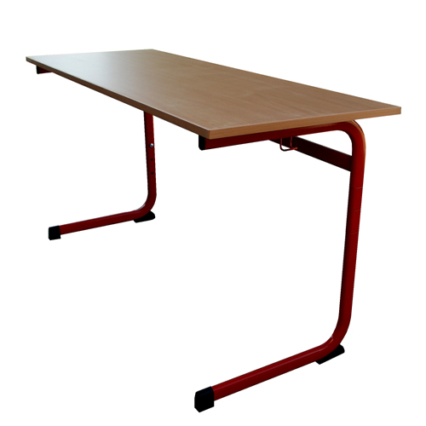

Odpowiedź: Zamawiający przedstawia zdjęcie istniejących ławek, jakie są pożądane (zbliżone do posiadanych).

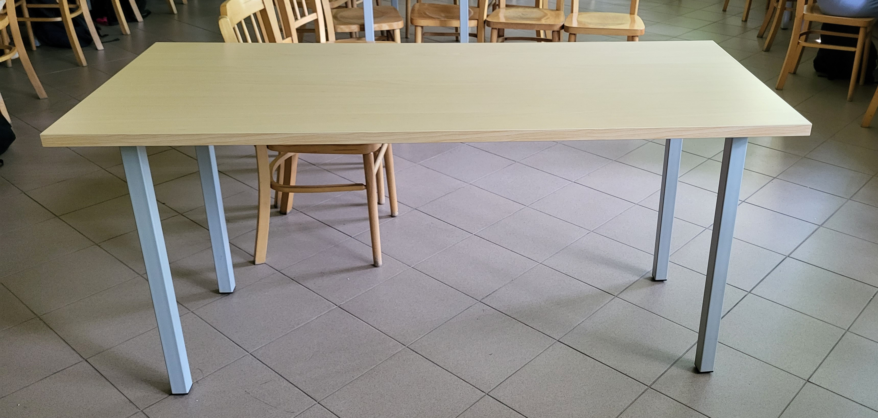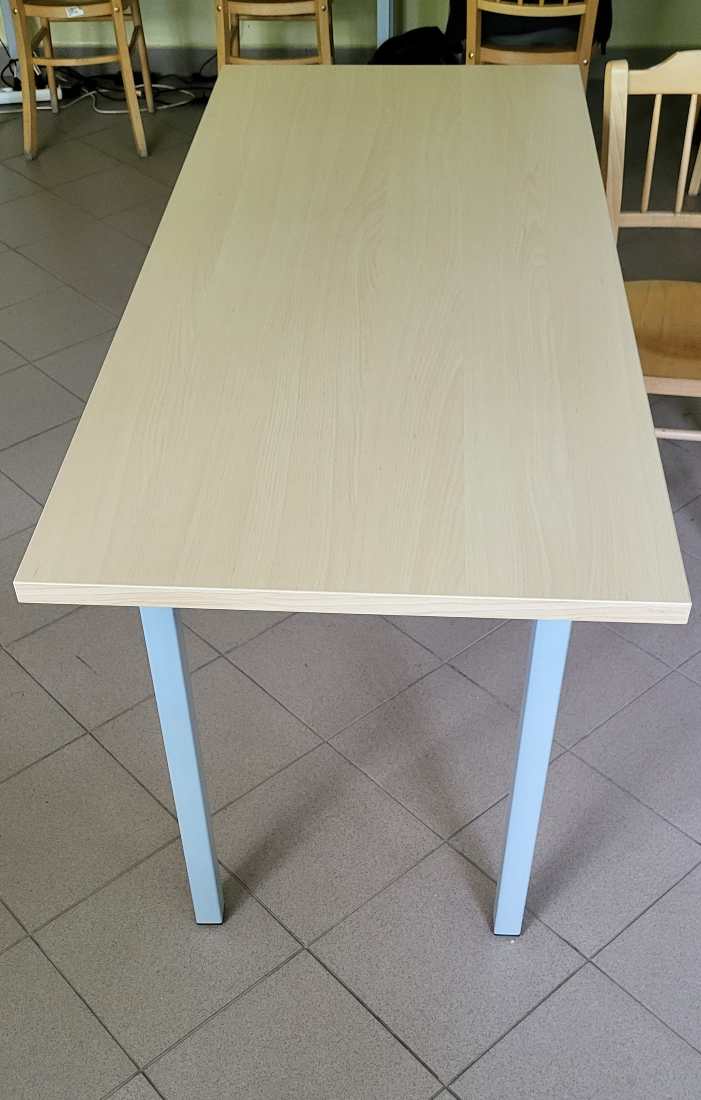

Pozycja nr 2 - Krzesło ISO Black

Krzesło konferencyjne tapicerowane Black. Miękkie, tapicerowane siedzisko i oparcie. Stelaż czarny malowany proszkowo. Metalowa rama malowana proszkowo.

Czy Zamawiający dopuszcza produkt jak niżej na zdjęciu? Jeśli nie, proszę o podanie dodatkowych danych, które ułatwią wycenę, w tym odniesienie się do propozycji zawartej na zdjęciu. Proszę o rozważenie, aby w odpowiedzi przedstawić poglądowe zdjęcia produktów, jakie Państwo oczekują. Ułatwi to skonstruowanie oferty, mając na uwadze fakt, że występują obecnie na rynku znaczne niedobory w branży meblowej (problem z dostępnością stali-ze względu na sytuację na Białorusi, Ukrainie, etc.). Nadmieniamy, że chcemy zaoferować produkty z bieżącej produkcji, a nie z ekspozycji.

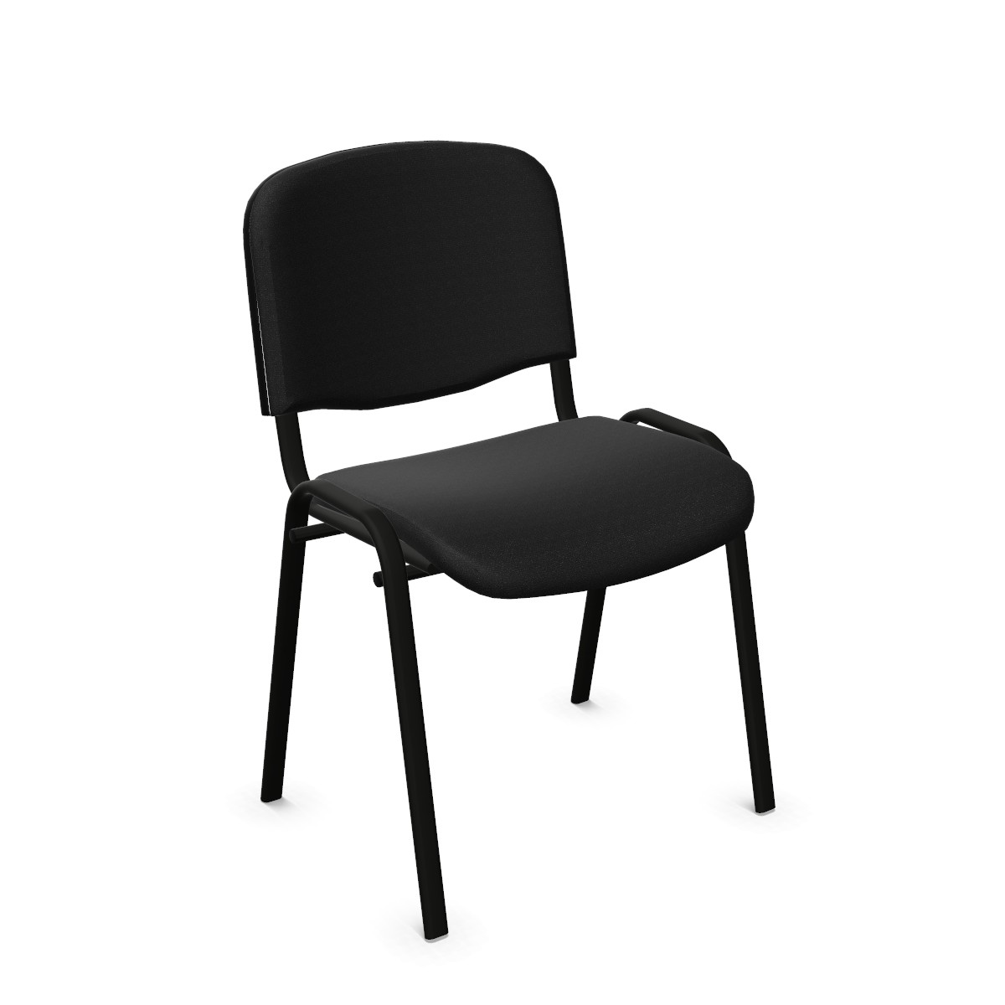

Odpowiedź: Zamawiający nie uzna jako równoważne. Zamawiający oczekuje krzeseł prostych, typu szkolnych, dostosowanych do wysokości ławki z poz. 1. Detale do uzgodnienia na etapie realizacji. Minimalne parametry: wykonane z rury min. 20 x 20 mm, malowanej proszkowo. Siedzisko i oparcie ze sklejki min. 8 mm.

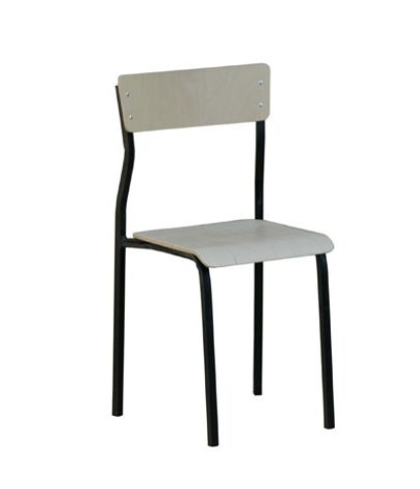

Pozycja nr 3 - Fotel biurowy

Czy Zamawiający dopuszcza produkt jak niżej na zdjęciu? Jeśli nie, proszę o podanie dodatkowych danych, które ułatwią wycenę, w tym odniesienie się do propozycji zawartej na zdjęciu. Proszę o rozważenie, aby w odpowiedzi przedstawić poglądowe zdjęcia produktów, jakie Państwo oczekują. Ułatwi to skonstruowanie oferty, mając na uwadze fakt, że występują obecnie na rynku znaczne niedobory w branży meblowej (problem z akcesoriami wykończeniowymi do foteli-ze względu na sytuację na Białorusi, Ukrainie, etc.). Nadmieniamy, że chcemy zaoferować produkty z bieżącej produkcji, a nie z ekspozycji.

Cechy produktu
- zagłówek tapicerowany ekoskórą
- oparcie siatkowe
- siedzisko tapicerowane ekoskórą i tkaniną membranową
- mechanizm TILT (możliwość zablokowania oparcia w pozycji pionowej do pracy lub zwolnienie blokady i możliwość bujania się w fotelu oraz regulacja wysokości fotela)
- wygodne podłokietniki wykonane z tworzywa sztucznego
- kółka plastikowe do dywanów lub w opcji kółka miękkie do powierzchni twardych (parkiet, panele itp.)
- chromowana stalowa podstawa
- regulowana siła oporu dostosowana do wagi użytkownika
- dostępny w kolorze czarnym
- wzmocnione podparcie w odcinku lędźwiowym

Wysokość całkowita: 1190-1285 mm
Wysokość siedziska: 485-580 mm
Wysokość oparcia: 605 mm
Szerokość siedziska: 485 mm
Głębokość siedziska: 445 mm
Wysokość podłokietnika: 235 mm
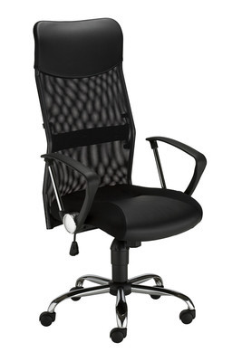

Odpowiedź: Zamawiający uzna jako równoważne.

Pozycja nr 4 - Biurkolada do obsługi turystycznej

Czy Zamawiający dopuszcza produkt jak niżej na zdjęciu? Jeśli nie, proszę o podanie dodatkowych danych, które ułatwią wycenę, w tym odniesienie się do propozycji zawartej na zdjęciu. Proszę o rozważenie, aby w odpowiedzi przedstawić poglądowe zdjęcia produktów, jakie Państwo oczekują. Ułatwi to skonstruowanie oferty, mając na uwadze fakt, że występują obecnie na rynku znaczne niedobory w branży meblowej (problem z akcesoriami wykończeniowymi do foteli-ze względu na sytuację na Białorusi, Ukrainie, etc.). Nadmieniamy, że chcemy zaoferować produkty z bieżącej produkcji, a nie z ekspozycji.
Produkt pod zamówienie.

Specyfikacja:
- płyta melaminowana o gr. 25 mm z obrzeżem ABS o gr. 2 mm,
- nadstawka z płyty melaminowanej o gr. 18 mm,
- dwie sztuki przelotek na kable w blacie roboczym,
- noga metalowa podpierająca blat roboczy.

Odpowiedź: Zamawiający wyjaśnia, że nie dołączono zdjęcia biurko lady. Biurko lada podlega uzgodnieniu na etapie realizacji zamówienia. Dopuszczamy opis wskazany jako równoważny.

Pozycja nr 5 - Szafa

Czy Zamawiający dopuszcza produkt jak niżej na zdjęciu? Jeśli nie, proszę o podanie dodatkowych danych, które ułatwią wycenę, w tym odniesienie się do propozycji zawartej na zdjęciu. Proszę o rozważenie, aby w odpowiedzi przedstawić poglądowe zdjęcia produktów, jakie Państwo oczekują. Ułatwi to skonstruowanie oferty, mając na uwadze fakt, że występują obecnie na rynku znaczne niedobory w branży meblowej (problem z akcesoriami wykończeniowymi do foteli-ze względu na sytuację na Białorusi, Ukrainie, etc.). Nadmieniamy, że chcemy zaoferować produkty z bieżącej produkcji, a nie z ekspozycji.

Produkt pod zamówienie. W skład zestawu wchodzą:
Szafa z szufladami -1850x900x400 x 1szt
Szafa - 1850x900x400 x 1szt
Regał z szufladami - 1850x900x400 x 1szt
Szafa -1850x900x400 x 1szt

Odpowiedź: Zamawiający podaje obowiązujący opis przedmiotu zamówienia:

Łącznie 2 zestawy (ilość w opz bez zmian).

Opis części pozycji nr 5: (1 z 2 szaf).

Szafa z szufladami 1 x 1850x900x400 oraz szafa 1 x 1850x900x400 x 1szt.

Opis pozostałej części nr 5: (2 z 2 szaf)

Regał z szufladami 1 x 1850x900x400 oraz szafa 2 x 1850x900x400 x 1szt.

Uzgodnienie detalów na etapie realizacji (rozstaw półek, kolor płyty, ustawienie i wniesienie, zmontowanie na miejscu).

Pytanie nr 4 – dotyczy części 6, pozycja 4 Nazwa pozycji „Projektor multimedialny-monitor 55 cali” zawiera dwa różne produkty. Prosimy o sprecyzowanie jakiego urządzenia wymaga Zamawiający.
Przykładowe zdjęcia oczekiwanego standardu (materiał poglądowy):

Cześć nr 6 - Doposażenie pracowni multimediów, fotografii i ciemni fotograficznej w ZS im. W. Witosa - pomoce dydaktyczne

Pozycja nr 2 - Oprogramowanie Adobe CreaPve Cloud do pracy z grafiką, fotografią, wideo i stronami internetowym

Czy Zamawiający zaakceptuje poniższe oprogramowanie?

Adobe Creative Cloud All Apps for Teams (2022) MULTI Win/Mac. – licencja imienna dla instytucji EDU
Czas trwania subskrypcji: 12 miesięcy - Standard Term

Odpowiedź: Zamawiający uzna jako równoważne.

Pozycja nr 5 - Ekran do monitora

Typ ekranu - Ręcznie rozwijany

Szerokość pow. aktywnej (cm) 203

Wysokość pow. aktywnej (cm) 203

Powierzchnia projekcyjna - Biała (Matt White itp.)

Format obrazu 1:1

Odpowiedź: Zamawiający nie uzna jako równoważne. Opis obowiązujący od dnia. 08.09.2022 r. w zakresie części nr 6 poz. 4 i poz. 5.

Poz. 4: Projektor multimedialny-monitor min. 55 cali

Poz. 5 – Ekran do projektowa-monitor min. 55 cali

OPZ obydwu pozycji (minimalny): montaż do ściany (wycenić uchwyty). Przekątna min. 55 cali. Pilot z bateriami. Obsługa standardu DVB-T2/HEVC. Smart: tak. Minimum: 4K UHD / 3840 x 2160 (+-2%). Funkcje: minimum HDR, WIFI, USB. Złącza: słuchawkowe , optyczne, Ethernet oraz minimum 3 hdmi. Podświetlenie matrycy: LED. Waga z opakowaniem max. 30 kg.

Pozycja nr 10 - Wyzwalacze do lamp Quantum Quadralite

Do jakich aparatów wymagane są wyzwalacze? Proszę o wskazania konkretnych modeli aparatów celem doboru odpowiedniego wyzwalacza. Rozumiemy Zamawiającego, który nie podaje nazw własnych zgodnie z PZP, ale jeśli jest to możliwe proszę o podanie wprost posiadanych aparatów, jakie należało by uwzględnić w wycenie, aby spełnić Państwa wymagania.

Odpowiedź: Preferowane są wyzwalacze uniwersalne. Producent posiadanych aparatów CANON.

Zestaw nr 2:
Pytanie nr 1 – dotyczy części 1, pozycja 1 Opis wyspecyfikowanego zestawu nagłaśniającego przez Zamawiającego nie występuje seryjnie w sprzedaży. Opis został skopiowany ze sklepu internetowej, bez wiedzy, że na oferowany zestaw składa się: kolumna z mikrofonem przewodowym, oraz system dwóch mikrofonów bezprzewodowych. W obecnej chwili wspomniany sklep internetowy nie posiada wymaganej liczby 15 zestawów na stanie. Po analizie rynku, otrzymaliśmy informację zwrotną, że wymagana ilość kolumny z mikrofonem przewodowym może zostać spełniona, natomiast system dwóch mikrofonów bezprzewodowych jest w obecnej chwili niedostępny. Nie została również określona data planowanej dostawy wymaganego sprzętu. W związku z powyższym zwracamy się z zapytaniem do Zamawiającego o dopuszczenie sprzętu, który będzie posiadał podobne parametry kolumny, wraz dwoma mikrofonami bezprzewodowymi, oraz jednym mikrofonem przewodowym dołączonym osobno. Specyfikacja sprzętu poniżej. DANE TECHNICZNE: • Moc maksymalna głośnika: 500W • Moc wbudowanego wzmacniacza: 200W • Skuteczność: 93dB • Pasmo przenoszenia: 45Hz – 20kHz • Głośnik PA: 8"/20cm • Akumulator: 12Vdc / 2.3 Ah • Zasilanie: 220Vac 50/60Hz lub wbudowany akumulator 12Vdc • Waga: 7.2 kg INFORMACJE OGÓLNE:
• Wbudowany odtwarzacz USB/MP3/SD • Moduł bezprzewodowy Bluetooth (umożliwia połączenie bezprzewodowe np. ze smartfonem lub tabletem) • Regulacja equalizera (tony wysokie i niskie) • Regulacja echo mikrofonu + regulacja głośności • Regulacja głośności radia/USB • Wejścia MIC i LINE + regulacja głośności • Zintegrowany uchwyt ułatwiający transport W ZESTAWIE: • Pasek na ramię ułatwiający transport (w komplecie) • 2 mikrofony bezprzewodowe doręczne UHF • 1 mikrofon przewodowy doręczny • Kabel zasilający DC z wtyczką do gniazda zapalniczki samochodowej do ładowania systemu z akumulatora samochodowego • Pilot zdalnego sterowania

Odpowiedź: Po weryfikacji ustalono, że opis przedmiotu zamówienia dopuszcza różne rozwiązania (więcej niż 1). Zamawiający uzna jako równoważne.

Pytanie nr 2 – dotyczy części 3, pozycja 7 Czy Zamawiający dopuści bindownicę o wymiarach 152x526x446, oraz wadzę w przedziale od 10 do 14 kg ?

Odpowiedź: Odpowiedź: Zamawiający uzna jako równoważne.

Pytanie nr 3 – dotyczy części 4, pozycja 5 Prosimy o doprecyzowanie ilości poszczególnych mebli składających się na całą pozycję. Przedstawione parametry nie informują jasno o ilościach, oraz konfiguracji mebli. Bez dokładniejszej informacji o ilościach szuflad i drzwiczek nie jesteśmy w stanie przygotować dokładnej kalkulacji. Każda para prowadnic do szuflad lub zawiasów i uchwytów do drzwiczek wpływają na wartość zamówienia

Odpowiedź: Zamawiający podaje obowiązujący opis przedmiotu zamówienia:

Łącznie 2 zestawy (ilość w opz bez zmian).

Opis części pozycji nr 5: (1 z 2 szaf).

Szafa z szufladami 1 x 1850x900x400 oraz szafa 1 x 1850x900x400 x 1szt.

Opis pozostałej części nr 5: (2 z 2 szaf)

Regał z szufladami 1 x 1850x900x400 oraz szafa 2 x 1850x900x400 x 1szt.

Uzgodnienie detalów na etapie realizacji (rozstaw półek, kolor płyty, ustawienie i wniesienie, zmontowanie na miejscu).

Pytanie nr 4 – dotyczy części 6, pozycja 4 Nazwa pozycji „Projektor multimedialny-monitor 55 cali” zawiera dwa różne produkty. Prosimy o sprecyzowanie jakiego urządzenia wymaga Zamawiający.
Przykładowe zdjęcia oczekiwanego standardu (materiał poglądowy):

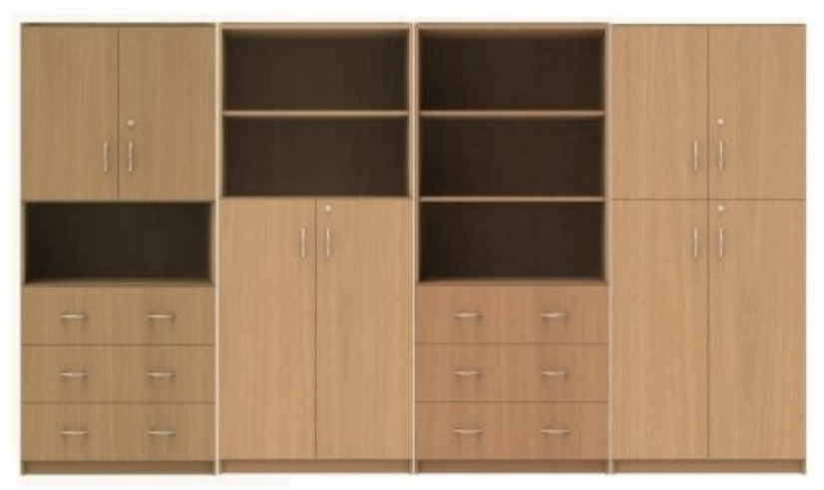

Pytanie nr 5 – dotyczy części 6, pozycja 7 Opis przedmiotu zamówienia nie określa jakiej marki Zamawiający posiada aparat. W związku z powyższym nie jest możliwe zaoferowanie produktu kompatybilnego z posiadanym sprzętem. Prosimy o doprecyzowanie producenta posiadanego aparatu.

Odpowiedź: Preferowane są wyzwalacze uniwersalne. Producent posiadanych aparatów CANON.

Pozostałe zapisy bez zmian. Termin składania ofert bez zmian. W części nr 3 pozycje nr 2, 3 i 4 nie wymaga się podania parametrów do oferty ze względu na możliwości zmian, zgodnie z udzielonymi odpowiedziami. Należy wyliczyć uśrednione ceny jednostkowe, które będą obowiązujące. Przy pozycjach meblowych wymagane jest uzgodnienie na podstawie danych przedstawionych przez Wykonawcę i treści udzielonych odpowiedzi (dotyczy wszystkich mebli, w celu uzyskania jednolitego standardu dla całości wyposażenia).

Z poważaniem

Józef Bałos

Starosta Suski

